**1.项目及其特征**

1)目标性：项目工作的目的在于得到特定的结果，即项口是面向目标的。其结果可能是一种产品，也可能是一种服务。目标贯穿于项目始终，一系列的项目计划和实施活动都是围绕这些目标进行的。例如，一个软件项目的最终目标可以是一个学生成绩管理系统，另外一个软件系统的口标可能是一个证券交易系统等等。

2)相关性：项目的复杂性是固有的，一个项日里有很多彼此相关的活动，例如，某些活动在其他活动完成之前不能启动，而另一些活动则必须并行实施，如果这些活动相互之间不能协调地开展，就不能达到整个项目的目标。

3)周期性：项目要在一个限定的期间内完成，是一种临时性的任务，有明确的开始点和结束点。当项目的目标达到时，意味着项目任务完成。项日管理的很大一部分精力是用来保证在预定时间内完成项目任务，为此而制定项目计划进度表，标识任务何时开始，何时结束。项目任务不同于批量生产。批量生产是相同的产品连续生产，取决于要求的生产量，当生产任务完成时，生产线才停止运行。这种连续生产不是项目。

4)独特性：在一定程度上，项目与项目之间役有重复性，每个项目都有其独自的特点。每一个项目都是唯一的。如果一位工程师正在按照规范建造第五十栋农场式的住宅，其独特性一定很低，它的基本部分与已经造好的第四十九栋是相同的，如果说有特殊性也只是在于地基的土壤不同，使用了一个新的热水器。请了几位新木工等等。然而，如果你为新一代计算机设计操作系统时.你的工作必然会有很强的独特性。这个项目以前没有做过，以前的经验能提供的帮助不多，而且会存在很大的风险和很多不确定性因素。

5)约束性：每一项目都需要运用各种资源来作为实施的保证，而资源是有限的。所以，资源成本

是项口成功实施的一个约束条件。

6)不确定性：一个项目开始.前，应当在一定的假定和预算基础上准备一份计划，但是，在项目的具体实施中，外部和内部因素总是会发生一些变化，因此项目也会出现不确定性。

**2.软件项目要素**

一个软件项目的要素包括软件开发的过程、软件开发的结果、软件开发赖以生存的资源以及软件项目的特定委托人或者说是客户。它既是项目结果的需求者，也是项目实施的资金提供者。

软件项目除了具备项目的基本特征之外.还有如下的特点:

1软件是一种逻辑实体，不是具体的物理实体。它具有抽象性。这使得软件与其他的诸如硬件或者工程类有很多的不同。

2软件的生产.与硬件不同，开发过程中没有明显的制造过程，也不存在重复生产过程。

3)软件没有硬件的机械磨损和老化问题，然而，软件存在退化问题，在软件的生存期中，软件环境的变化将导致软件失效率的提高。

4)软件的开发受到计算机系统的限制，对计算机系统有不同程度的依赖。

5)软件开发至今没有摆脱手工的开发模式，软件产品基本上是“定制的”，做不到利用现有的软件组件组装成所需要的软件。

6)软件本身是复杂的。来自于应用领域实际问题的复杂性和应用软件技术的复杂性。

7)软件的成冰相当的昂贵。软件开发需要投人大量的、复杂的、高强度的脑力劳动，因此成本比较的高。

8)很多的软件工作涉及社会的因素，比如许多的软件开发要受到机构、体系和管理方式等问题的

以上参考《软件项目管理案例教程》

**3.UML图**

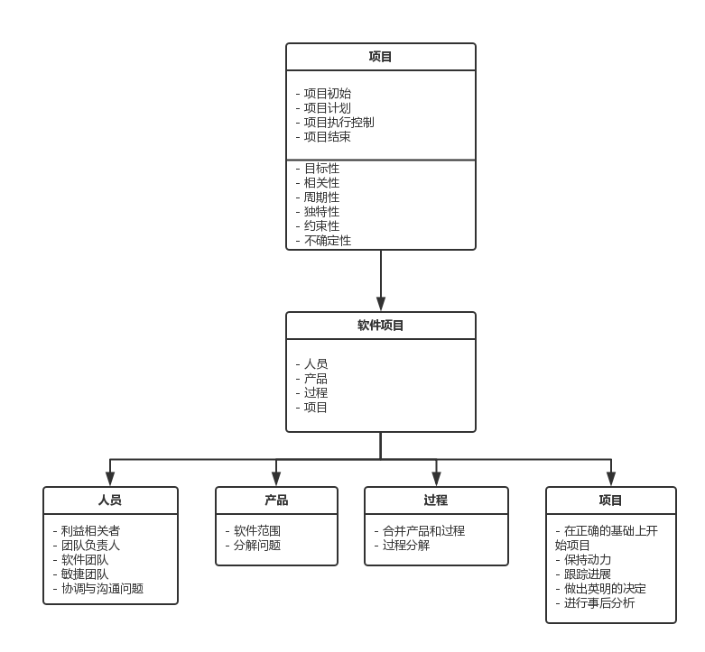

参考《软件工程实践者的研究方法》

**4.** **一个典型的软件项目管理方法（实例）**

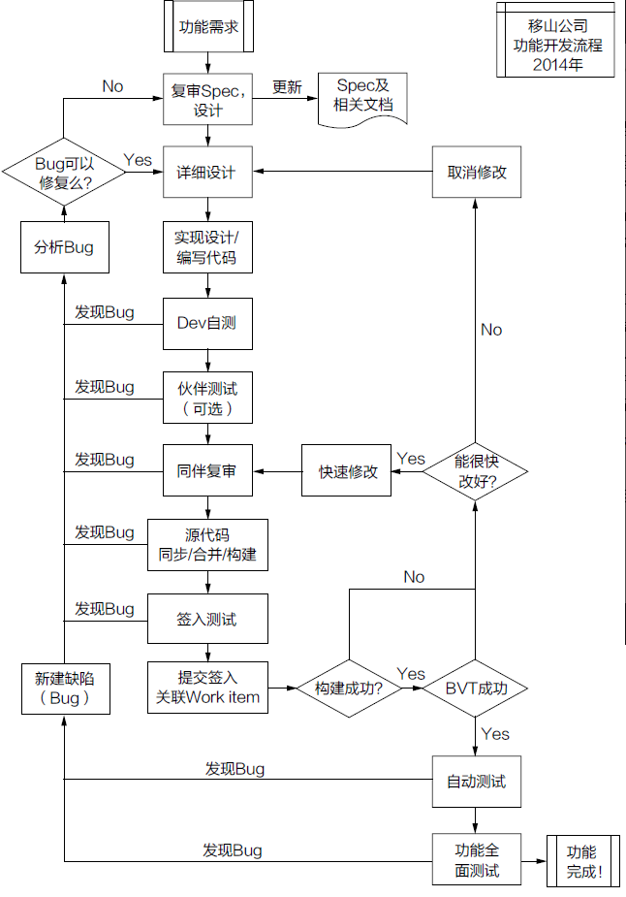

参考《构建之法》